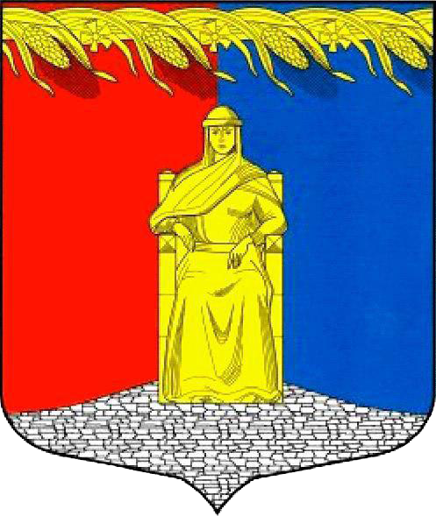

СОВЕТ ДЕПУТАТОВ
МУНИЦИПАЛЬНОГО ОБРАЗОВАНИЯ ЗАГРИВСКОЕ СЕЛЬСКОЕ ПОСЕЛЕНИЕ СЛАНЦЕВСКОГО МУНИЦИПАЛЬНОГО РАЙОНА
ЛЕНИНГРАДСКОЙ ОБЛАСТИ
(четвертого созыва)

РЕШЕНИЕ

04.04.2022 № 191-сд

Об исполнении полномочий, переданных Сланцевскому муниципальному району за 2021 год

В соответствии с пунктом 6 части 1 статьи 14 и на основании части 4 статьи 15 Федерального закона от 06.10.2003 № 131- ФЗ «Об общих принципах организации местного самоуправления в Российской Федерации, заслушав и обсудив информацию по исполнению переданных полномочий муниципального образования Загривское сельское поселение Сланцевского муниципального района Ленинградской области за 2021 год, совет депутатов РЕШИЛ:

1. Принять к сведению информацию по исполнению переданных полномочий муниципального образования Загривское сельское поселение Сланцевского муниципального района Ленинградской области за 2021 год:
1. в части составления проекта бюджета, исполнения бюджета, осуществления контроля за его исполнением, составления отчета об исполнении бюджета муниципального образования Загривское сельское поселение Сланцевского муниципального района Ленинградской области;
2. внутреннего муниципального финансового контроля;
3. по осуществлению муниципального жилищного контроля;
4. по созданию, содержанию и организации аварийно-спасательных служб и (или) аварийно-спасательных формирований на территории муниципального образования Загривское сельское поселение Сланцевского муниципального района Ленинградской области;
5. по участию в предупреждении и ликвидации последствий чрезвычайных ситуаций в границах муниципального образования Загривское сельское поселение Сланцевского муниципального района Ленинградской области;
6. по организации ритуальных услуг в части создания специализированной службы по вопросам похоронного дела;
7. по организации библиотечного обслуживания населения, комплектованию и обеспечению сохранности библиотечных фондов библиотек поселения.

Глава муниципального образования М.В. Лонготкина

